

Číslo projektu | CZ.1.07/1.4.00/21.1405
Název sady materiálů | Vlastivěda pro 4. a 5.ročník
Název materiálu | VY_32_INOVACE_23_ČESKOMORAVSKÁ VRCHOVINA
Autor | Mgr. Jiřina Zorková
Českomoravská vrchovina
- Vylušti tajenku. Rozhodni, co je správné a podle toho doplň písmeno.
Českomoravská vrchovina tvoří předěl mezi Čechami a Krkonošemi (V), Čechami a Moravou (R).
Nejvyšší horou vrchoviny je Klínovec (A), Javořice (O).
Probíhá zde hlavní světové (P), evropské (Š) rozvodí.
Nádrž na Vírské přehradě (A), Želivce (T) zásobuje vodou Prahu.
V Dukovanech je tepelná (R), atomová (E) elektrárna.
Podnebí je zde chladné. Pěstuje se zde zelenina, cukrová řepa a ovoce (O), brambory, oves, žito (J).
Jihlava je staré hornické (N), obuvnické (T) město.

………………………………………………………………… TAJENKA
Název památky Českomoravské vrchoviny, která je na obrázku.

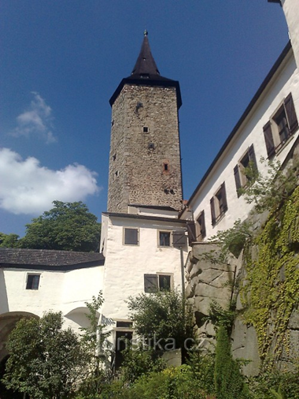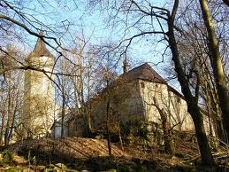

- Najdi na mapě, popř. na internetu hrad Roštejn a zkus vyhledat na mapě, jak bys k hradu Roštejn od nás (Dobříše) jel autem. Piš jen větší města. (www.mapy.cz)
…………………………………………………………………………………………………………………………………………………………………………………………………………………………………………………………………………………………………………………………………………………………………………………………………………………………………………………………………………………………………………
http://www.turistika.cz/mista/rostejn
http://t2.gstatic.com/images?q=tbn:ANd9GcS93oWD22KMpj-Q-iFZHWgWqSxuYi0rnMQcbQ1JpcK3SqV2Oz9A
Řešení
- Čechami a Moravou (R), Javořice (O), evropské (Š), Želivce (T), atomová (E), brambory, oves, žito (J), hornické (N)
ROŠTEJN

- Nejrychlejší trasa: Z Dobříše na Prahu, po okruhu a D1 Benešov, Vlašim, Humpolec, Jihlava a pak směr Telč.
Nejkratší cesta: Z Dobříše na Sedlčany, Pelhřimov, směr Telč.

